E8岗亭收费客户端
用户使用说明书

深圳市富士智能股份有限公司
SHENZHEN FUJICA INTELLIGENT CO., LTD

地址：深圳市南山区西丽新围社区九祥岭工业区6栋
电话：0755－86020909 传真：0755－86020900
网址：www.fujica.com.cn

目 录
1、软件简介 3
2、岗亭收费客户端 3
2.1首页 4
2.1.1手动入场 5
2.1.2手动出场 6
2.1.3计费明细 7
2.1.4免费开闸 8
2.1.5重新播报语音 9
2.1.6纸质优惠券 9
2.1.7疑似云支付开闸 10
2.2场内车查询 10
2.3长租车查询 11
2.4出场报表 11
2.5收费明细 12
2.6语音对讲 13
2.7状态信息 14
2.8入场补录 14
2.9事件消息 15
2.10值班数据统计 16
2.11系统设置 17
2.11.1设置 17
2.11.2锁定屏幕 18
2.11.3换班下班 19
2.12订单查询 20

1、软件简介
E8车道管理软件是公司最新一款车场管理系统，可线下独立运行实现车场管理、用户线下停车缴费等业务，也支持搭载富士行云线上产品实现车场联云线上缴费，系统配置清晰，功能强大，为车场管理及用户停车缴费提供最优质的服务。
系统根据不同车场实际情况可线下独立运行和线上联云运行，如车场不需要实现线上业务则只需安装该系统即，如需实现停车线上缴费、线上优惠券、线上缴费开票、线上寻车等业务，则需通过联云操作与富士行云线上系统结合使用。

2、岗亭收费客户端
为了停车场进出口设备和车辆进出收费的管理，有岗亭权限的操作员在值班期间通过此网页登录进入岗亭收费客户端。
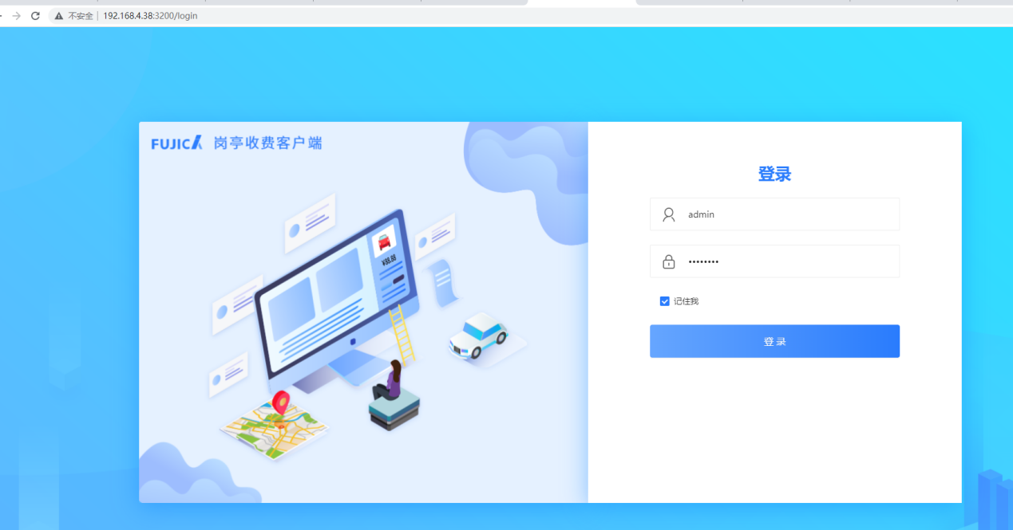
图2-1登录界面
为了指定值班岗亭，操作员每次登录成功后进入此页面选择指定岗亭后登录岗亭收费客户端首页。
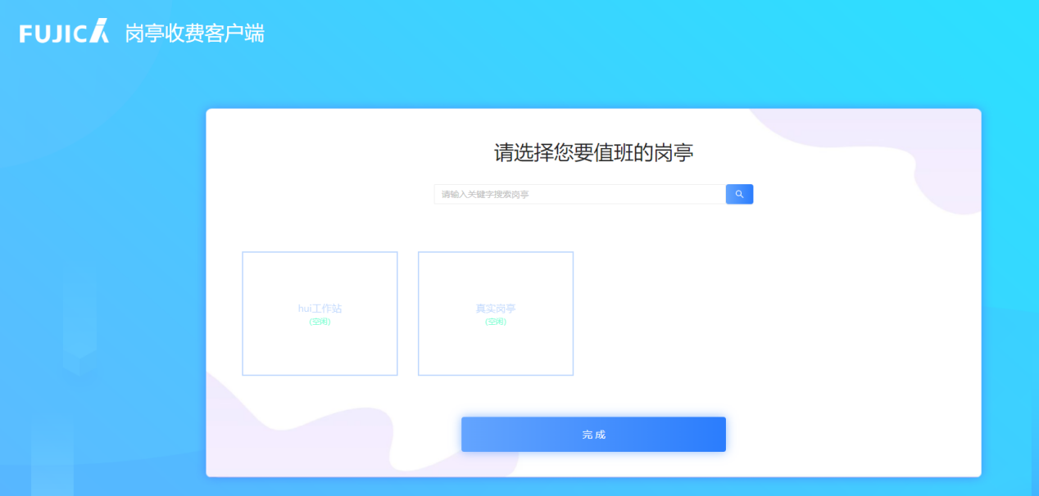
图2-1岗亭选择界面

2.1首页
为了提高停车场管理效率，操作员在值班期间使用该岗亭收费客户端对进出口设备和车辆进出收费进行高效管理。首页包含富士logo、停车场名称、车道选项和剩余车位显示、系统设置、实时视频、车辆动态报表、结算区和菜单区等。
- 当充电与车场不属于同一运营主体时，不展示充电业务费用
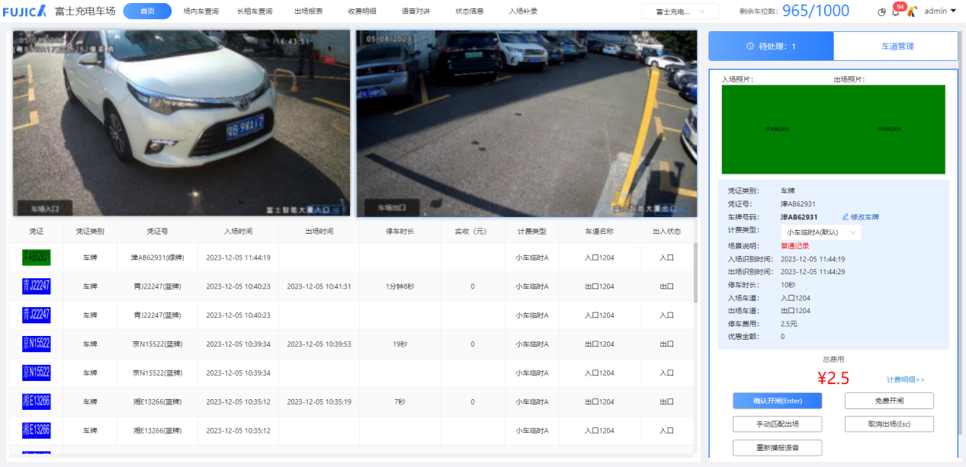
- 当充电场站与车场属于同一运营主体时，展示充电业务费用
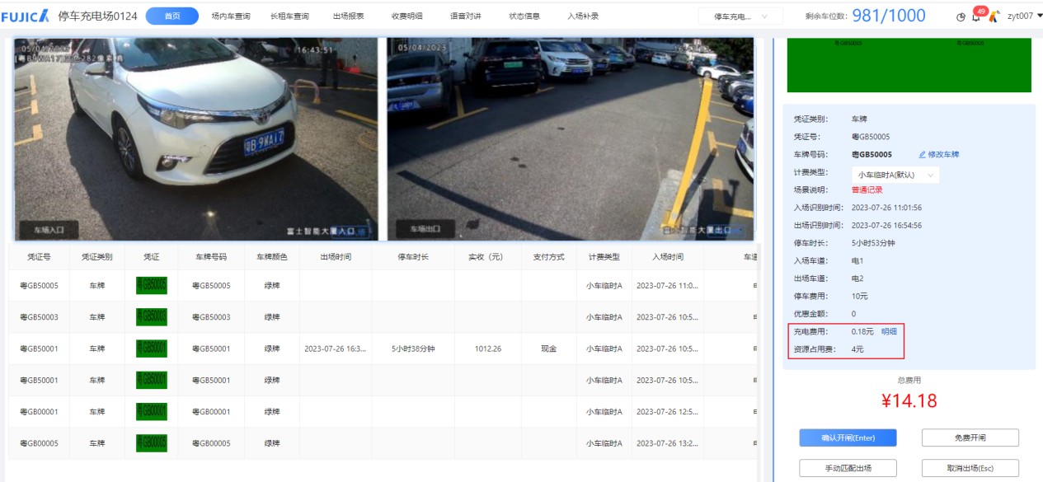
点击明细，可以看到充电费与资源占位费明细
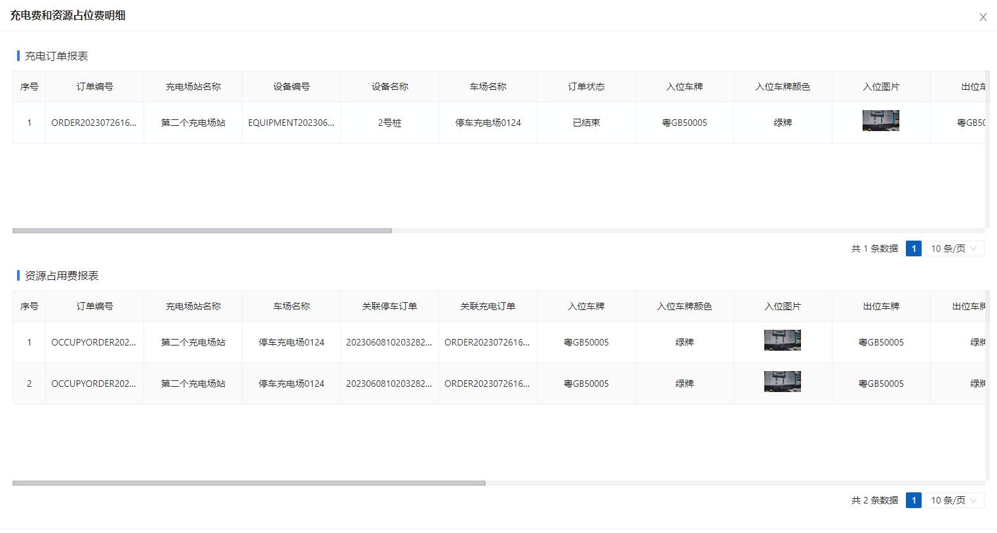

2.1.1手动入场
在首页右边选择入口车道点击手动入场按钮，输入车牌号码，确认后手动开启道闸。
先在车牌号码界面输入完整的车牌号码，再从车型选择小型车、大型车还是其它。最后选择手动开闸的原因。然后，再点击确定开闸。
一般用于解决特殊车辆（包括识别不到车牌的车辆、有车牌号没上牌的车辆）进出停车场受阻或识别设备故障无法识别导致车辆入场受阻的情况。
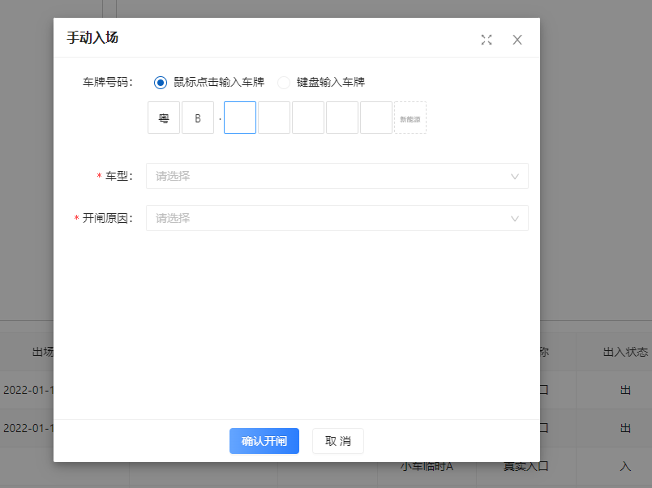
图2.1.1 手动入场

2.1.2手动出场
在首页右边选择出口车道后点击手动出车按钮。弹出手动出场框，输入车牌后，选择车型和开闸原因。选中后，弹出收费框，确认收费出场。
若没有场内记录，则会跳出查询，可根据车牌号码查询、匹配场内车。
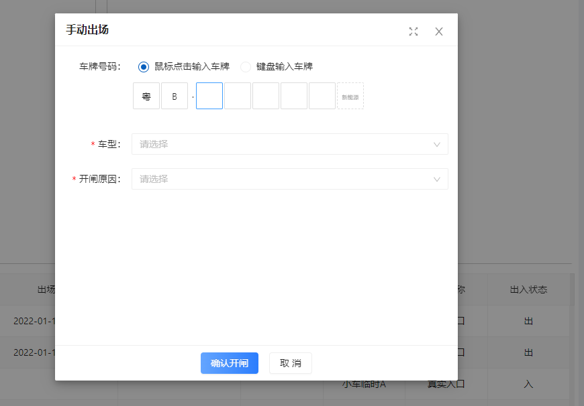
图2.1.2-1 手动出场
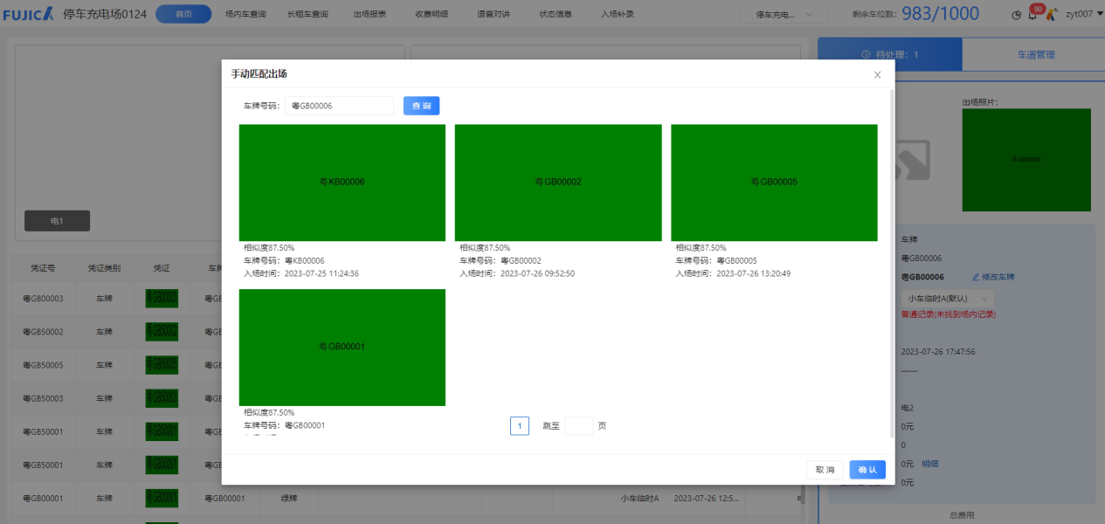
图2.1.2-2 匹配场内车界面

2.1.3计费明细
在计费管理中计费模板选择分段计费，且开启滚动开关。车辆出场时，岗亭端会显示计费明细。
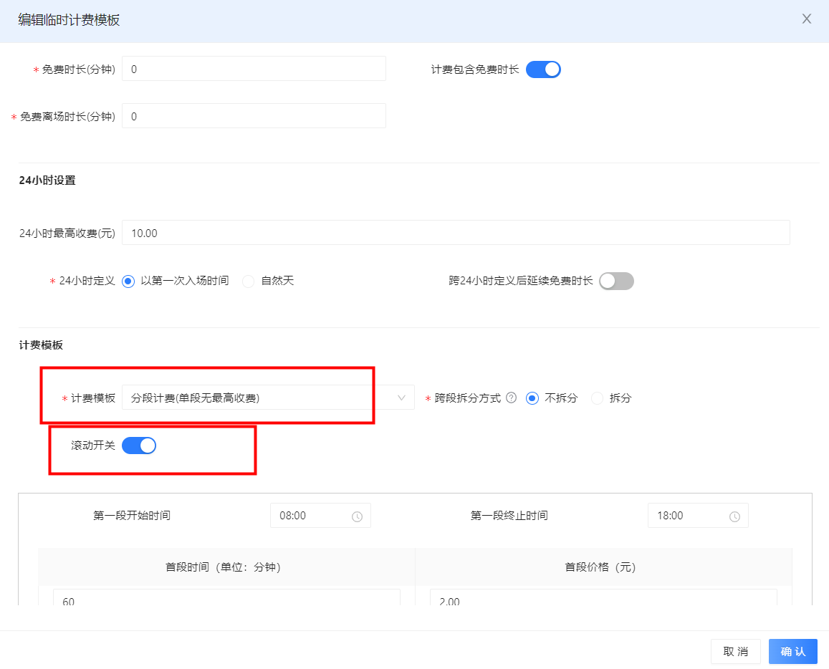

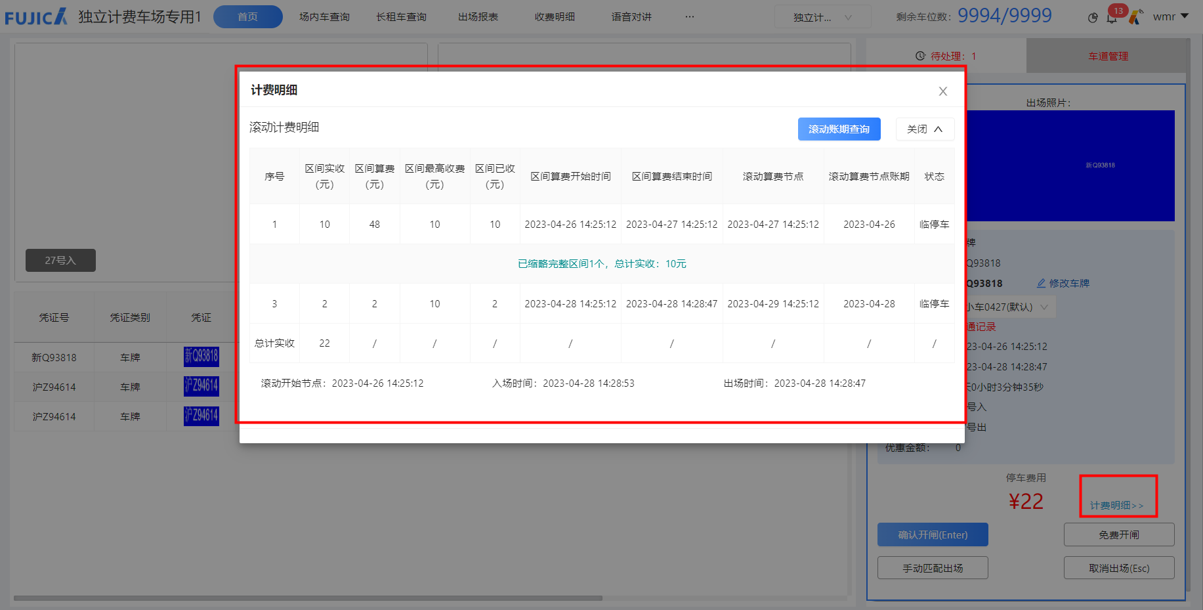
图2.1.3 计费明细

2.1.4免费开闸
当车辆存在充电业务费用时，在岗亭处进行免费开闸，会提示让车主先缴纳充电业务费用。免费放行只能免停车费用，由于车辆出场后查询不到充电业务费用，所以免费放行必须得先缴完充电业务费用，才能免费开闸放行。
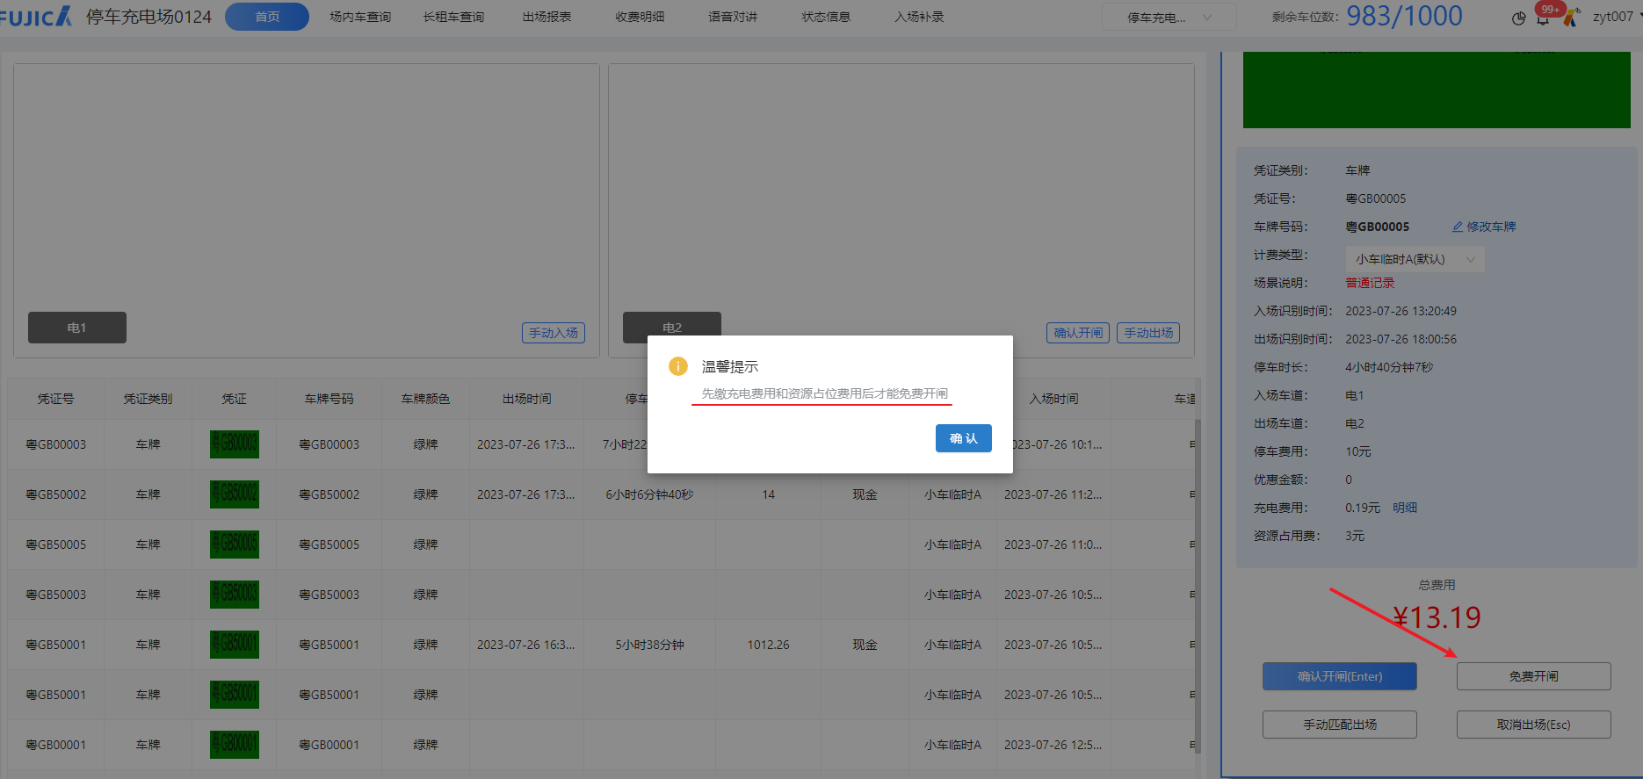
图2.1.4 免费开闸

2.1.5重新播报语音
点击后将针对该车道当前场景语音重新播报一次，需要多次播报就多次点击。
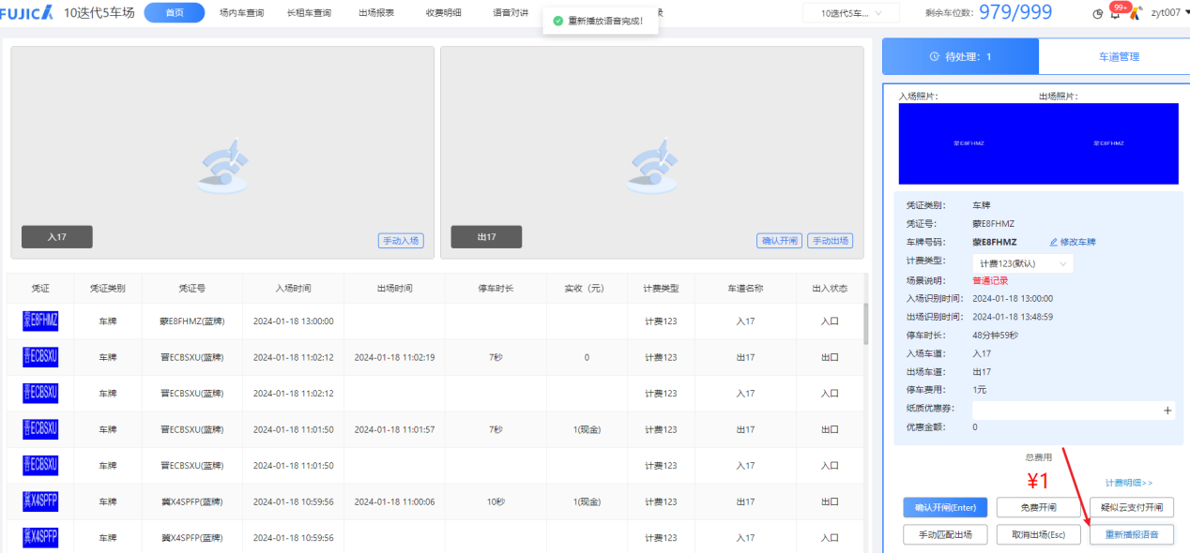
图2.1.5 重新播报语音

2.1.6纸质优惠券
出口收费时，可点击纸质优惠券，弹出纸质优惠券录入窗口，支持扫描枪录入和人工输入。
注：扫描枪需客户自行购买，已支持阿尔玛无线二维条码扫描器，产品型号DW1906-HD（不支持串口协议）
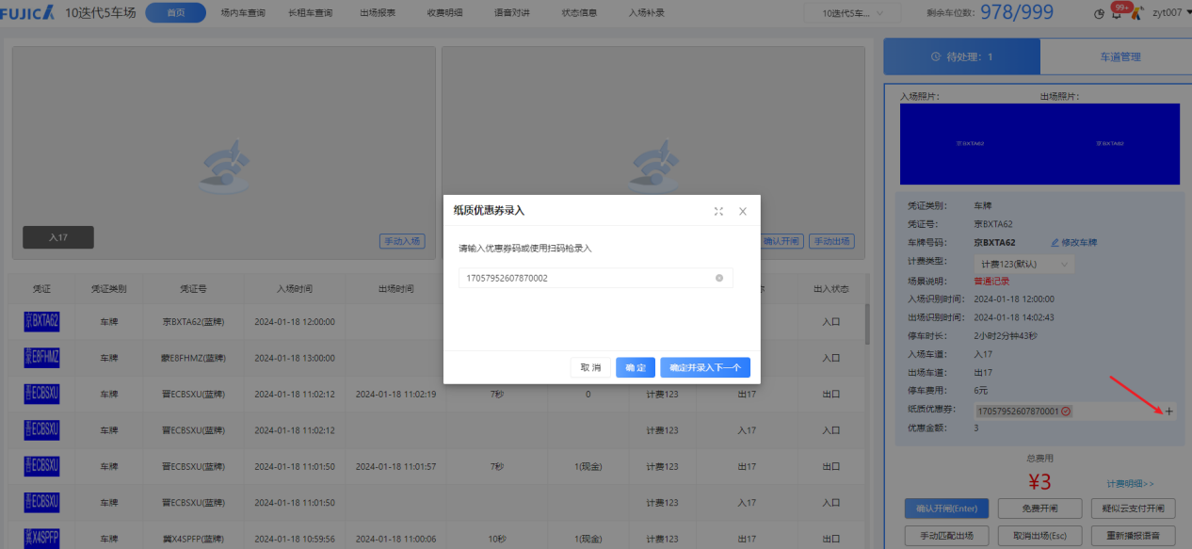
图2.1.6 纸质优惠券

2.1.7疑似云支付开闸
车主在完成线上支付后数据没有下发到系统，现场通过看到车主支付信息，可在岗亭选择“疑似云支付开闸”进行开闸放行。
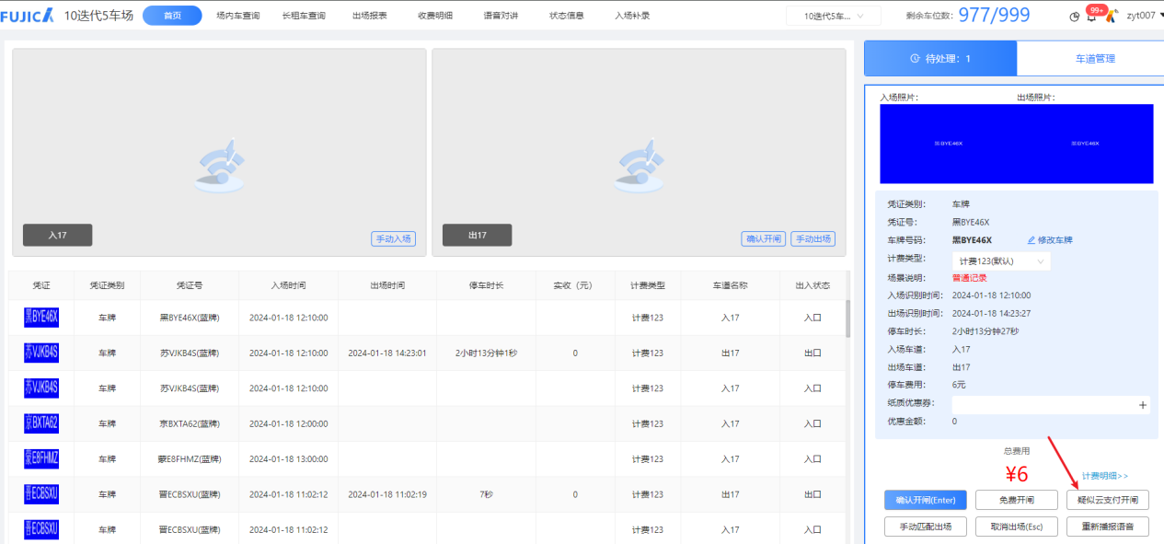
图2.1.7 疑似云支付开闸

2.2场内车查询
1、可以按凭证号、凭证类别、车场名称、车牌号码、操作员、入场时间和计费类型等条件进行查询。选择好后，点击查询。
2、用户角色开通修正车牌、查看权限后，用户可对场内车进行操作
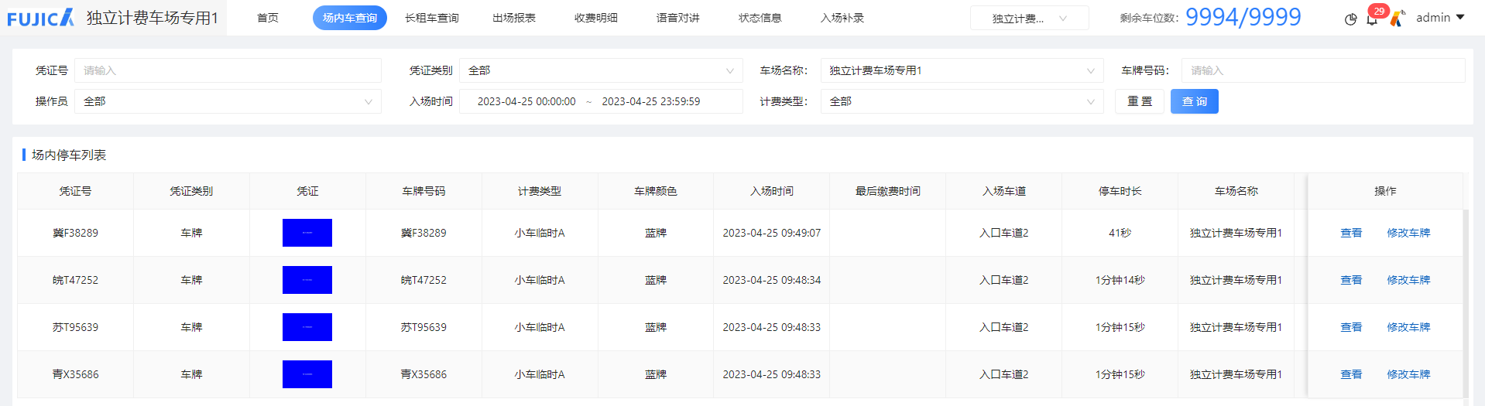
图2.2场内车查询界面

2.3长租车查询
1、创建长租车后，长租车查询页面会同步用户信息。
2、可以按车场名称、用户姓名、手机号码、套餐名称、凭证号、凭证类别、车牌号码进行查询。选择好后，点击查询。
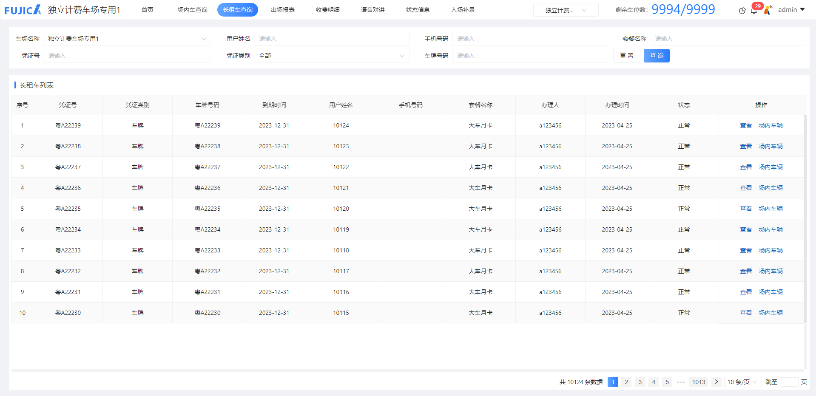
图2.3长租车查询界面

2.4出场报表
可以按凭证号、凭证类别、车场名称、车牌号码、操作员、入场时间、出场时间和计费类型等条件进行查询。选择好后，点击查询。
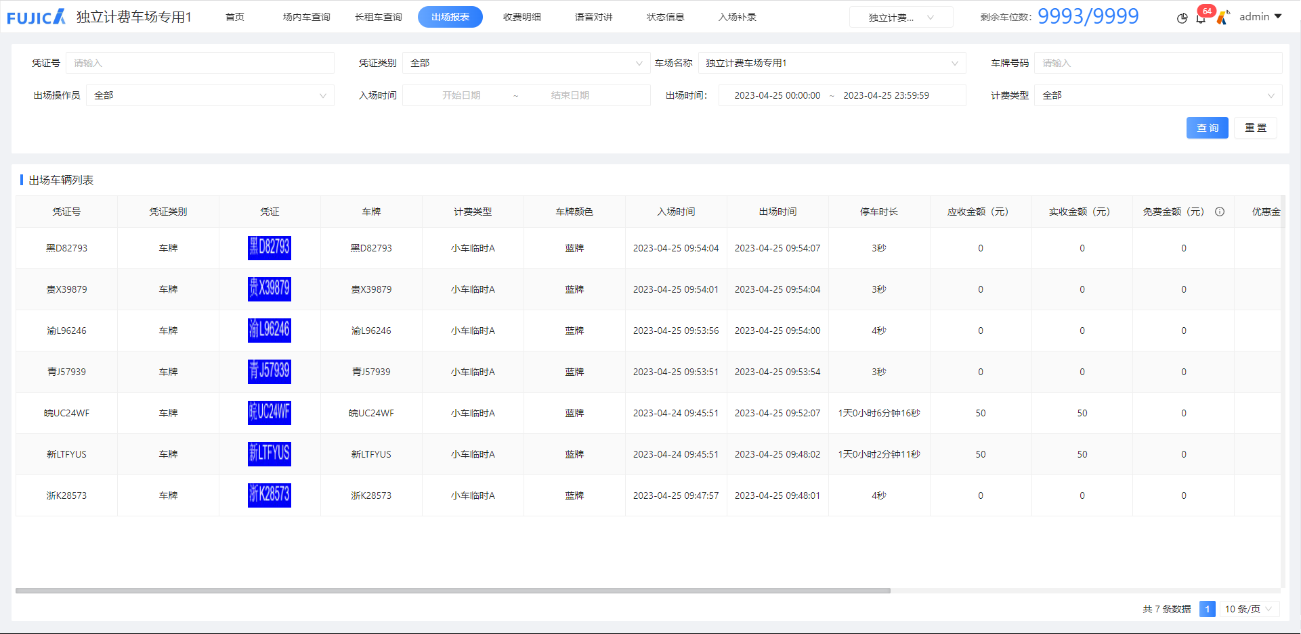
图2.4出场报表界面

2.5收费明细
可以按凭证号、凭证类别、车场名称、车牌号码、操作员、入场时间和计费类型等条件进行查询。选择好后，点击查询。
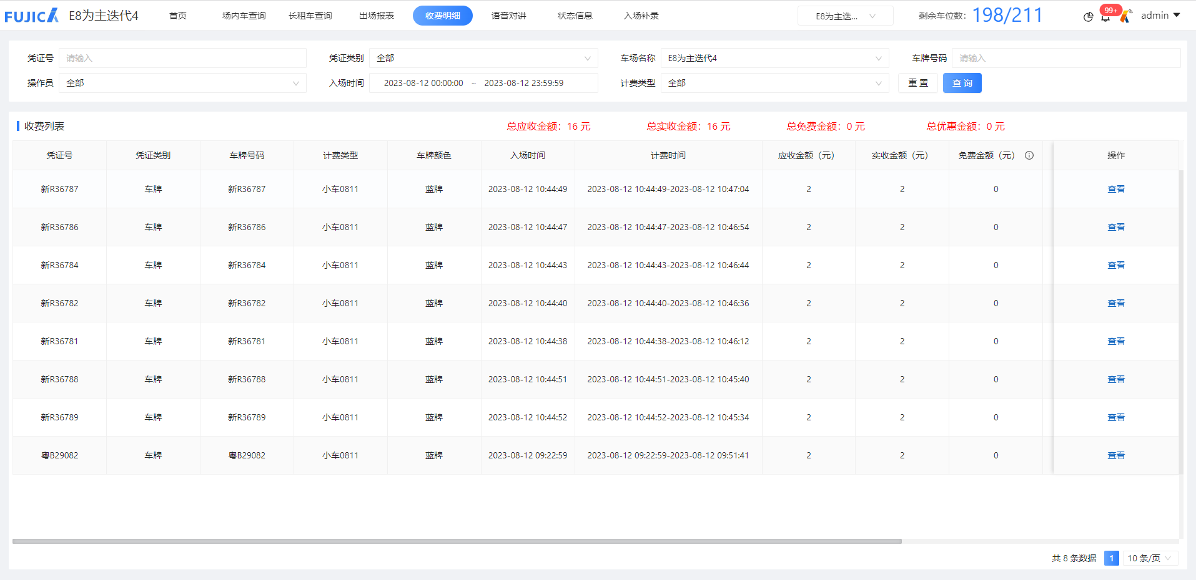
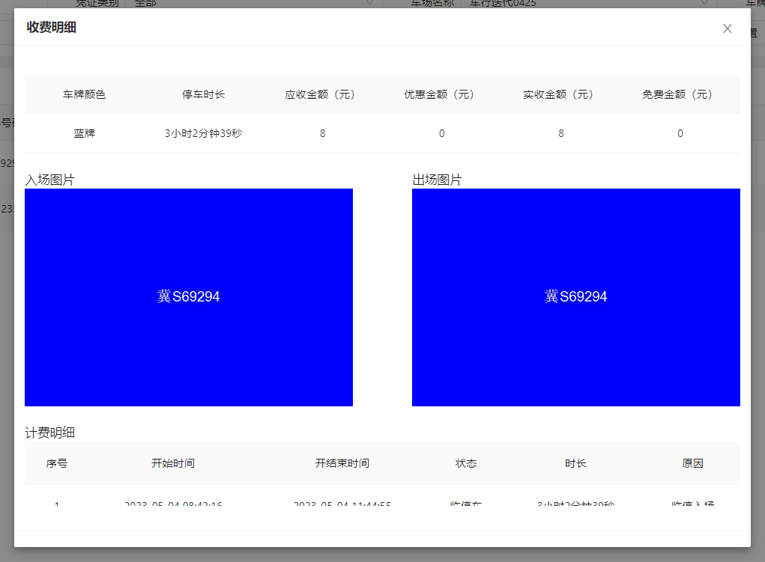
图2.5收费明细界面

2.6语音对讲
配置好对讲环境后，点击语音对讲，会弹出对讲框。操作员与车主可远程沟通。
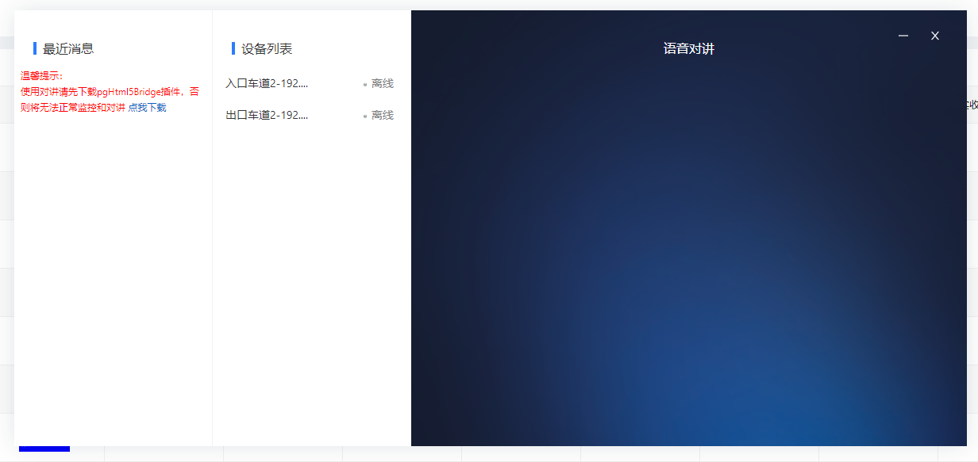

2.7状态信息
点击状态信息操作员可查看通道及设备状态信息。
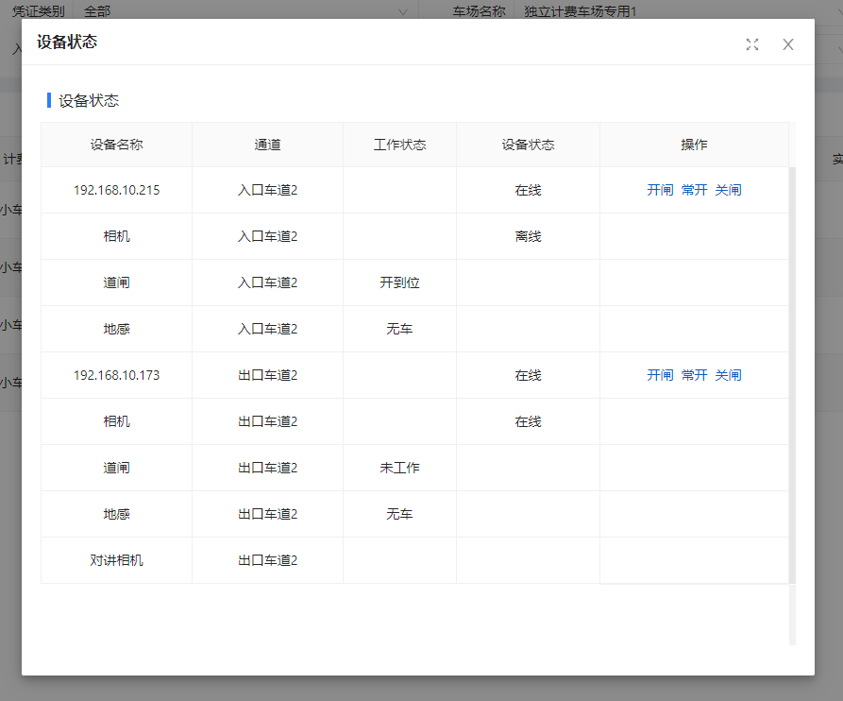
图2.7状态信息界面

2.8入场补录
当车辆入场没有识别到车牌时，可以通过入场信息补录功能补录一条完整的入场信息，补录入场信息时，要填写车牌号码、入场时间、车型、入场车道等信息。
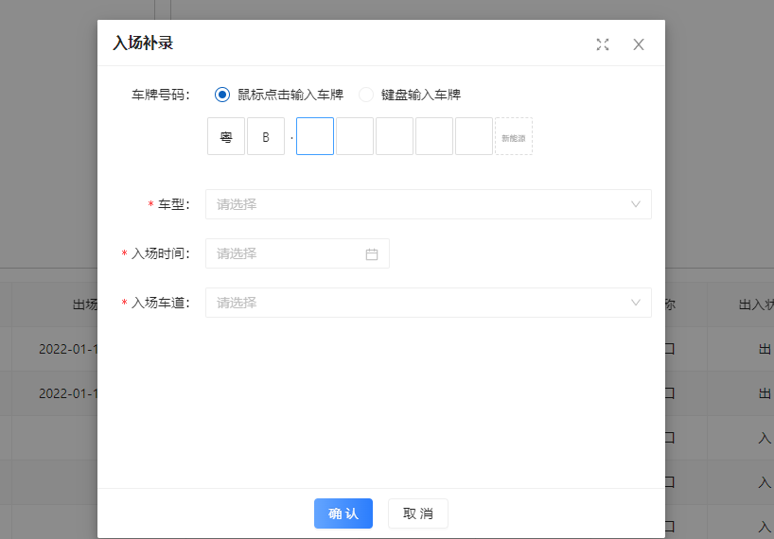
图2.8入场补录界面

2.9事件消息
车场出入口出现问题（该消息包正常事件消息和异常事件消息），岗亭人员查看事件消息告知运维或线下客服人员，了解问题的原因。
事件消息入口，在首页的右上角展示“铃铛icon”，且当有未读消息时，“铃铛icon+未读数”，点击该入口，浮层展示事件列表；进入浮层查看事件列表后再关闭，视为消息已读。
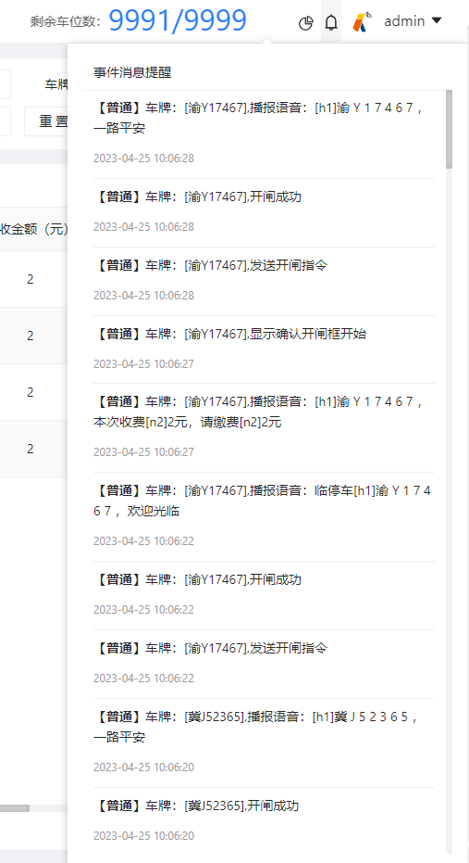
图2.9事件消息界面

2.10值班数据统计
在首页的右上角展示“统计icon”点击查看当前值班的数据统计。
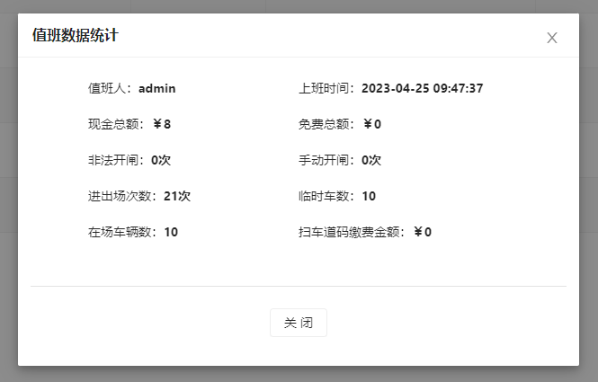
图2.10值班数据统计

2.11系统设置
点击右上角操作员名称，可以弹出系统设置。
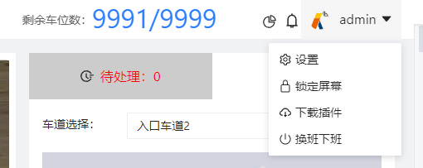

图2.10系统设置界面

2.11.1设置
点击设置可进入视频画面设置页面。视频画面个数可选择2/4/6/9/12/16个，默认显示两个屏的方框及视频画面。视频车道画面可选择车道进行关联，点击【确认】后可在首页监控车道实时视频。
当视频车道画面选择无，即不关联车道时，首页实时视频显示“暂无视频信号”。
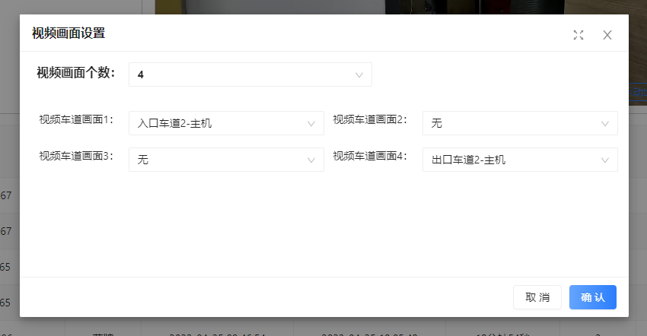
图2.11.1-1视频画面设置界面

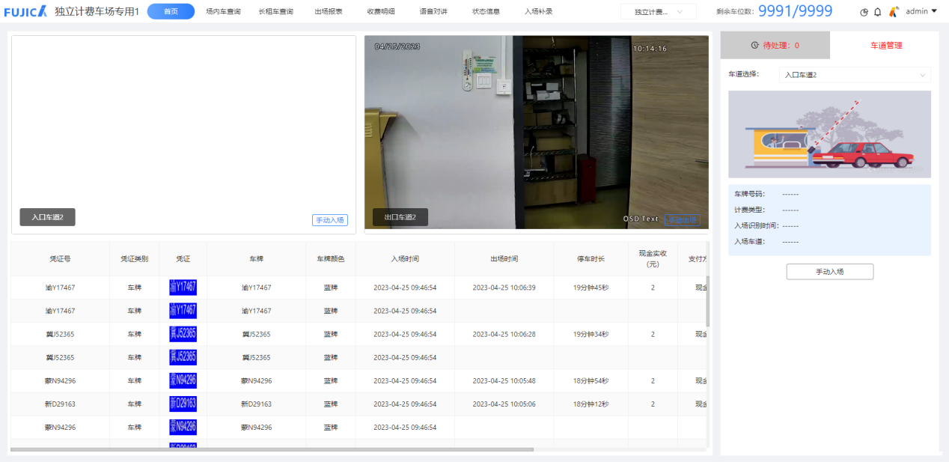
图2.10.1-2首页2个视频画面

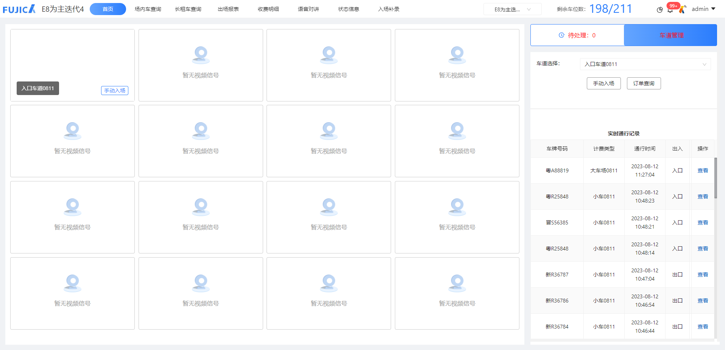
图2.10.1-3首页16个视频画面

2.11.2锁定屏幕
点击锁定屏幕后，输入视频密码点击锁定可进入锁屏页面。在锁屏页面点击解锁输入锁屏密码可登入岗亭或者点击返回登录重新登录岗亭。
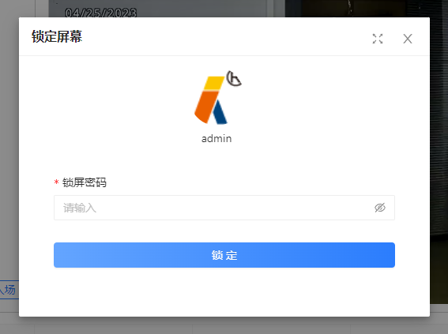
图2.11.2-1锁定屏幕界面
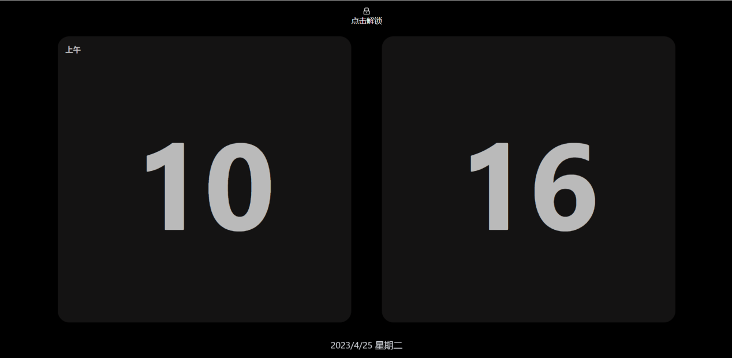
图2.11.2-2锁屏界面

2.11.3换班下班
当操作员需换班或者下班时，点击换班下班按钮，出现换班下班界面。
注：换班时，需核对金额等相关信息，要移交现金时只能换班；点击换班，输入接班人的账号和密码，点“确定”即完成换班。
下班时，移交现金只能是0，点击下班后输入密码即可完成下班操作。
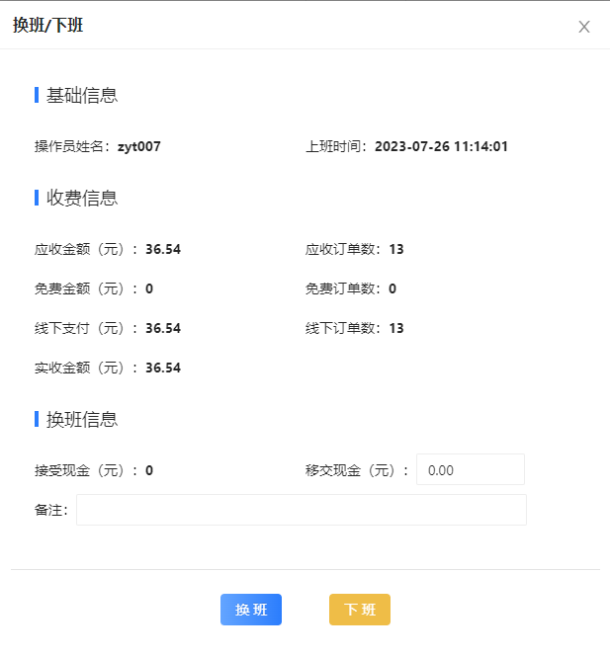
图2.11.3换班下班界面

2.12订单查询
用于查询上海公共停车平台支付订单
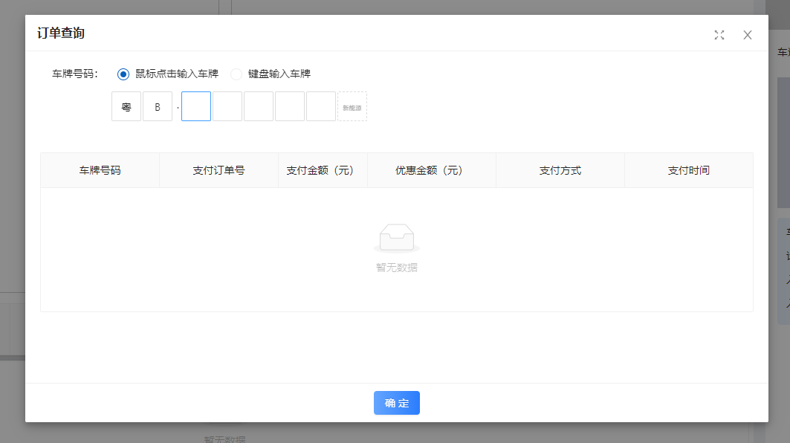图2.12订单查询界面

